Санкт-Петербургский колледж информационных технологий

МДК 03.01

«Технология разработки программного обеспечения»

**отчёт**

по практической работе №4

Выполнил студент 474 гр.:

Черных Артём

Преподаватель:

Фомин А.В.

Санкт-Петербург 2020

1. Структуру интерфейса «Список».

Черных Артём

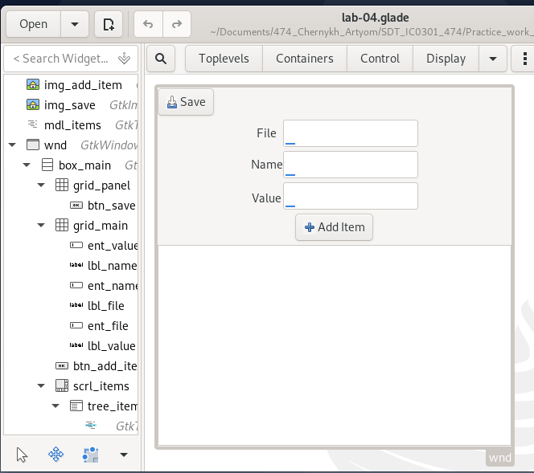

1. Настройка модели данных GtkListStore, добавим в неё столбцы с типами: gchararray(текстовая строка), ginit(целое число) и GtkPixbuf(изображение).

Черных Артём

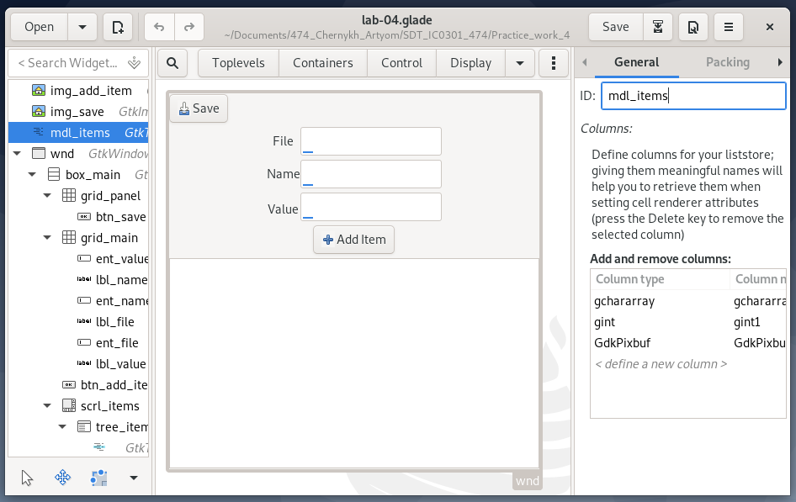

1. Установка созданной модели в качестве источника данных для списка GtkTreeView, изменив Tree View Model.

Черных Артём

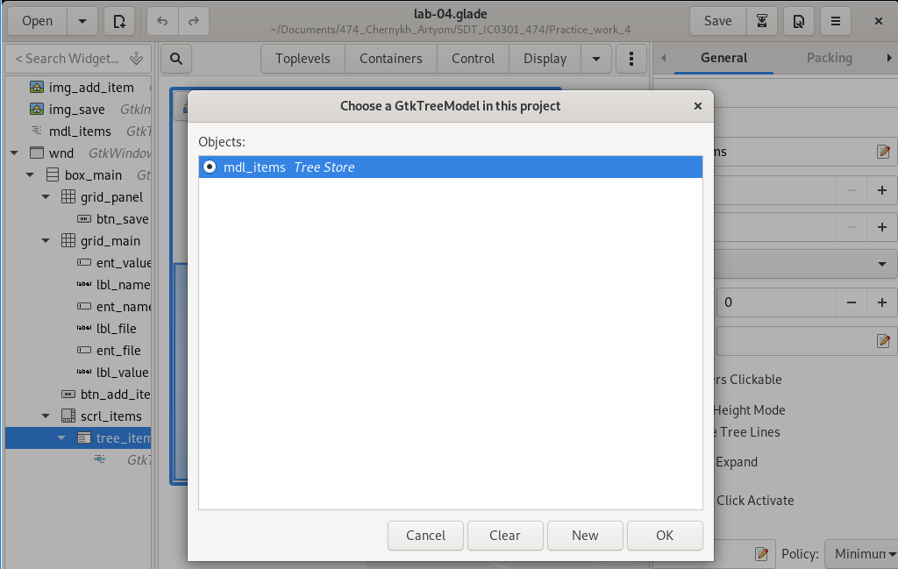

1. Программный кода:
2. #!/usr/bin/lua5.3
3. lgi = require 'lgi'
4. gtk = lgi.Gtk
5. gdk = lgi.Gdk
6. pixbuf = lgi.GdkPixbuf.Pixbuf
7. gtk.init()
8. bld = gtk.Builder()
9. bld:add_from_file('lab-04.glade')
10. prov = gtk.CssProvider()
11. prov:load_from_path('styles.css')
12. context = gtk.StyleContext()
13. screen = gdk.Screen.get_default()
14. context.add_provider_for_screen(screen, prov,
15. gtk.STYLE_PROVIDER_PRIORITY_APPLICATION)
16. ui = bld.objects
17. list = ""
18. function ui.btn_add_item:on_clicked()
19. file = ui.ent_file.text
20. name = ui.ent_name.text
21. value = tonumber(ui.ent_value.text)
22. pb = pixbuf.new_from_file('img/'..file)
23. --img-blueberry.png
24. i = ui.mdl_items:append()
25. ui.mdl_items[i] = {[1] = name, [2] = value,
26. [3] = pb}
27. list = list..name..';'..value..';'..file..';\n'
28. end
29. function ui.btn_save:on_clicked()
30. fwrite = io.open('lab-04.txt' , 'w' )
31. fwrite:write(list)
32. fwrite:close()
33. end
34. --[[как сделать чтобы закрывать файл перед закрытием программы ?
35. quit = gtk.main_quit
36. function ui.wnd.on_destroy:quit()
37. if ui.wnd.on_destroy == gtk.main_quit then
38. fwrite:close()
39. print('_close_')
40. end
41. end]]
42. rdr_txt = gtk.CellRendererText{}
43. rdr_pb = gtk.CellRendererPixbuf{}
44. col1 = gtk.TreeViewColumn{ title = 'Name', {rdr_txt, {text = 1}} }
45. col2 = gtk.TreeViewColumn{ title = 'Value',
46. {rdr_txt, {text = 2}} }
47. col3 = gtk.TreeViewColumn{title = 'Image',
48. {rdr_pb, {pixbuf = 3}} }
49. ui.tree_items:append_column(col1)
50. ui.tree_items:append_column(col2)
51. ui.tree_items:append_column(col3)
52. ui.wnd.title = 'lab-04'
53. ui.wnd.on_destroy = gtk.main_quit
54. ui.wnd:show_all()
55. gtk.main()
56. Стили программы:
57. .wnd{
58. border:1px solid black;
59. }
60. .box_main{
61. border:10px solid gray;
62. background-color:gray;
63. }
64. .btn_save{
65. background-color:blue;/*lightgray;*/
66. }
67. .btn_add_item{
68. background-color:lightgray;
69. }
70. Программа в работе.

Черных Артём

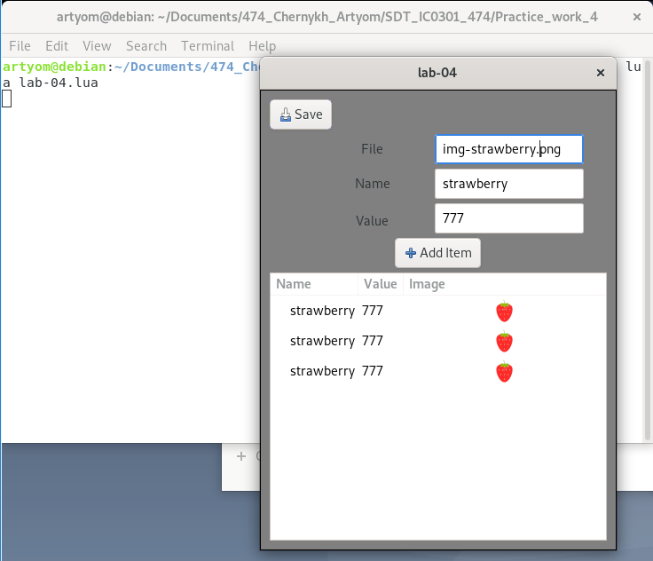

1. При нажатии на кнопку «Save», программа сохраняет данные, перезаписывая текстовый файл.

Черных Артём

